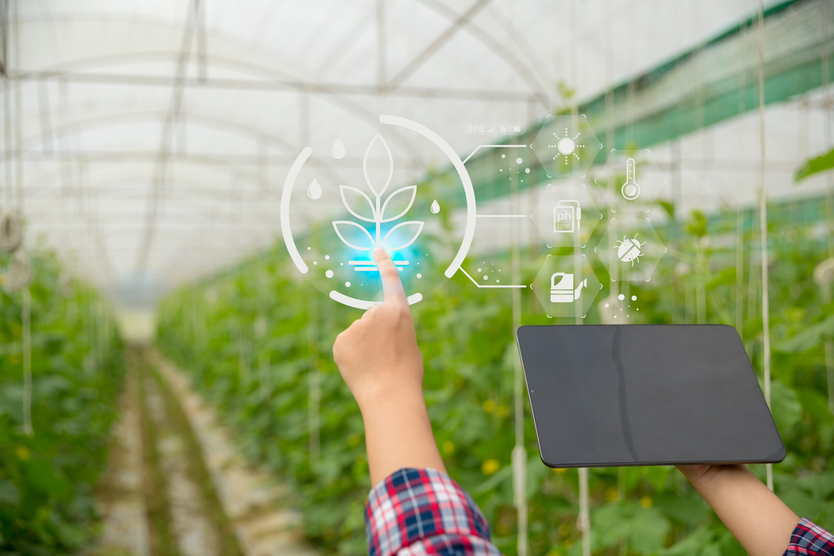

Université Moulay Ismail

Faculté des sciences de Meknès

Année universitaire: 2023-2024

**MASTER** Intelligence Artificielle et Analyse des Données

PROJET 1 : IoT applique à l'agriculture

**Professeur :M. Ali BEKRI**

***Préparé par : Abdessamad ALHAOUIL***

ABSTRACT

Face à la demande croissante en production alimentaire mondiale et aux défis environnementaux du secteur agricole, le projet **"IoT Appliqué à l'Agriculture"** vise à exploiter les technologies de l'Internet des Objets (IoT) pour optimiser les pratiques d'irrigation et promouvoir un développement agricole durable. Ce projet répond au besoin de solutions de gestion de l'eau plus efficaces en développant un système d'irrigation automatisé utilisant une combinaison de composants électroniques tels que l'Arduino UNO, les capteurs d'humidité du sol, le capteur DHT11 et le microcontrôleur ESP32.

L'objectif principal du projet est de créer un système d'irrigation intelligent capable de surveiller en temps réel l'humidité du sol et d'ajuster les horaires d'arrosage en fonction des besoins spécifiques des cultures. En intégrant des technologies IoT, ce système offre une approche basée sur les données pour la gestion de l'irrigation, permettant un contrôle précis de l'utilisation de l'eau, réduisant le gaspillage et augmentant la productivité des cultures.

Ce projet s'inscrit dans une vision plus large de l'agriculture de précision, où les innovations technologiques sont utilisées pour faire face aux impacts du changement climatique et répondre aux besoins alimentaires croissants d'une population mondiale en expansion. La solution basée sur l'IoT développée dans ce projet vise non seulement à améliorer l'efficacité des ressources, mais aussi à fournir des outils accessibles et rentables aux agriculteurs de toutes tailles.

En réalisant ce projet, nous cherchons à faire progresser l'application des technologies IoT dans l'agriculture, démontrant comment les technologies modernes peuvent être exploitées pour créer des solutions pratiques et efficaces aux défis agricoles contemporains. La mise en œuvre réussie de ce système servira de modèle pour de futurs développements en agriculture intelligente, en favorisant la durabilité et l'efficacité des pratiques agricoles.

TABLE DES MATIÈRES

ABSTRACT 2

TABLE DES MATIÈRES 3

INTRODUCTION GÉNÉRALE 5

Chapitre I: Contexte général du projet 6

1. Introduction 7

2. Contexte du projet 7

3. IoT dans l'agriculture 7

3.1. Défis de l'adoption de l'IoT en agriculture 8

3.2. Avantages de l'IoT en agriculture 8

4. 7 Applications Pratiques De L'IoT Dans L'agriculture 9

5. Problématique 12

6. Objectif du projet 12

7. Organisation du projet 13

− Chapitre II : Méthodologie 13

− Chapitre III : Évaluation des Modules 13

− Chapitre IV : Implémentation et Résultats 13

8. Conclusion 13

Chapitre II: Méthodologie 14

1. Introduction 15

2. Description des composants utilisés 15

3. Architecture du système 16

4. Développement du système d'irrigation automatisé 17

5. Conclusion 18

Chapitre III: Évaluation des Modules 19

1. Introduction 20

2. Modèles de Machine Learning Utilisés 20

3. Évaluation des Performances des Modèles 21

4.1. Critères d'Évaluation 21

4.2. Résultats des Modèles 21

4.3. 3.3 Meilleur Modèle Sélectionné 21

4. Conclusion 22

Chapiter IV: Implémentation et réalisation 23

1. Introduction 24

2. Outils Utilisés pour la Réalisation 24

4.4. 2.2 Outils et Composants 24

3. Collecte des Données 25

3.1. Explication du Capteur DHT11 et de son Fonctionnement 25

3.2. Méthode de Collecte des Données de Température et d'Humidité 25

3.3. Collecte des Données 25

3.4. Dataset 26

4. Interface Web 26

4.1. Présentation de l'Application Web Développée 26

4.2. Technologies Utilisées 27

4.3. Exemple de Fonctionnalités 27

5. Conclusion 30

CONCLUSION GÉNÉRALE 31

RÉFÉRENCES 32

INTRODUCTION GÉNÉRALE

L'agriculture, en tant qu'activité essentielle pour la survie et le bien-être de l'humanité, est aujourd'hui confrontée à des défis sans précédent. L'augmentation rapide de la population mondiale et les impacts du changement climatique exercent une pression croissante sur le secteur agricole, rendant indispensable la recherche de solutions innovantes pour garantir une production alimentaire durable et efficace.

L'Internet des Objets (IoT) se positionne comme une technologie clé pour répondre à ces enjeux. En connectant des capteurs, des dispositifs et des systèmes via le réseau Internet, l'IoT offre des opportunités pour optimiser les pratiques agricoles, améliorer la gestion des ressources et accroître la productivité des cultures. Grâce à des données en temps réel et des systèmes automatisés, l'IoT permet une gestion plus intelligente des processus agricoles, notamment en ce qui concerne l'irrigation, la surveillance des cultures et l'analyse des conditions environnementales.

Dans ce contexte, le projet **"IoT Appliqué à l'Agriculture"** vise à explorer et à mettre en œuvre des solutions basées sur l'IoT pour améliorer la gestion de l'irrigation des cultures. En intégrant des technologies telles que l'Arduino UNO, les capteurs d'humidité du sol, le capteur DHT11 et le module ESP32, ce projet ambitionne de développer un système automatisé et intelligent pour optimiser l'arrosage des cultures, réduire le gaspillage d'eau et augmenter le rendement des récoltes.

Ce projet s'inscrit dans une vision plus large de l'agriculture de précision, qui cherche à allier innovation technologique et durabilité pour relever les défis actuels du secteur agricole. En exploitant les capacités de l'IoT, nous visons à fournir aux agriculteurs des outils efficaces pour une gestion optimale des ressources et une amélioration continue des pratiques agricoles.

Chapitre I:

Contexte général du projet

# Introduction

Dans ce premier chapitre, nous explorerons le contexte général et les objectifs du projet **"IoT Appliqué à l'Agriculture"**. Nous examinerons également la définition de l'IoT dans le contexte agricole et son importance croissante pour répondre aux défis contemporains de ce secteur vital.

# Contexte du projet

Le secteur agricole est confronté à des défis sans précédent, notamment une demande croissante en production alimentaire mondiale et des contraintes environnementales grandissantes. Ces défis nécessitent l'adoption de technologies innovantes pour améliorer l'efficacité des pratiques agricoles et assurer une gestion durable des ressources. L'intégration de l'Internet des Objets (IoT) offre une solution prometteuse en permettant la collecte de données en temps réel et l'automatisation des processus clés tels que l'irrigation, la surveillance des cultures et la gestion des stocks.

# IoT dans l'agriculture

L'Internet des Objets (IoT) dans l'agriculture fait référence à l'application de technologies de réseau et de capteurs pour collecter des données agricoles en temps réel, automatiser les tâches agricoles et améliorer la prise de décision. En intégrant des capteurs, des dispositifs connectés et des systèmes de gestion, l'IoT permet aux agriculteurs de surveiller les conditions environnementales, les besoins des cultures et les performances des équipements à distance. Cette approche transforme les pratiques agricoles en permettant une gestion plus précise et efficace des ressources, contribuant ainsi à une agriculture plus durable et productive.

## Défis de l'adoption de l'IoT en agriculture

L'adoption de l'IoT en agriculture présente plusieurs défis :

* **Coût initial élevé** : L'investissement initial pour l'achat et l'installation des dispositifs IoT peut être prohibitif pour les petits agriculteurs.
* **Complexité technique** : L'utilisation et la maintenance des systèmes IoT nécessitent des compétences techniques que de nombreux agriculteurs peuvent ne pas posséder.
* **Confiance et adoption** : La méfiance vis-à-vis des nouvelles technologies et la résistance au changement peuvent freiner l'adoption de l'IoT.
* **Infrastructure de connectivité** : Dans les régions rurales, la disponibilité et la fiabilité des réseaux de communication peuvent être limitées.

## Avantages de l'IoT en agriculture

Malgré les défis, l'adoption de l'IoT en agriculture offre de nombreux avantages :

1. **Gestion optimisée des ressources** : Les capteurs IoT permettent une utilisation plus efficace de l'eau, des engrais et des pesticides.
2. **Augmentation de la productivité** : La surveillance continue et les ajustements automatiques peuvent conduire à des rendements plus élevés.
3. **Réduction des coûts** : À long terme, l'efficacité accrue peut réduire les coûts opérationnels.
4. **Amélioration de la durabilité** : Une gestion plus précise des ressources contribue à la durabilité environnementale.

# 7 Applications Pratiques De L'IoT Dans L'agriculture

L’agriculture intelligente a évolué bien au-delà d’un simple concept. À travers le monde, Les technologies IoT ont pris racine dans pratiquement tous les domaines de l’agriculture:

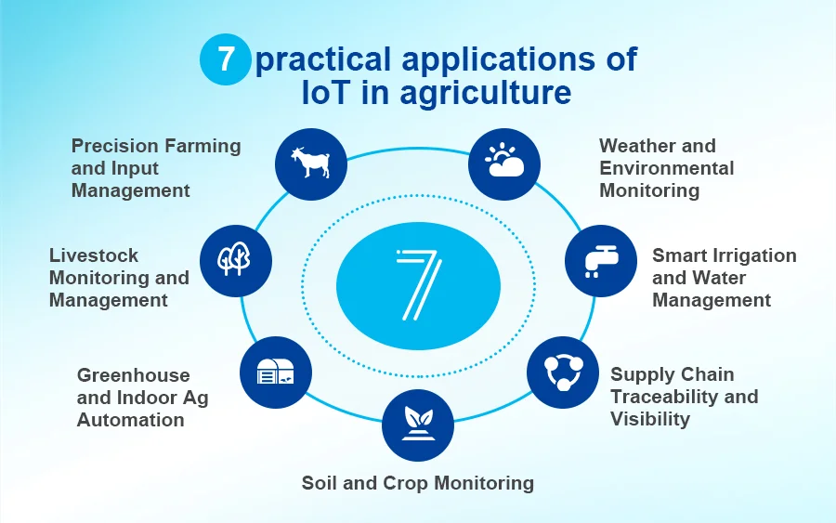

**Surveillance Des Sols Et Des Cultures**

Grâce à des capteurs surveillant l’humidité du sol, nutriments, température et plus, les agriculteurs bénéficient d'une visibilité approfondie sur l'état du sol et des cultures. Au-delà d’une identification plus rapide des problèmes, les producteurs peuvent utiliser les données pour prévoir les problèmes potentiels et appliquer un traitement préventif.

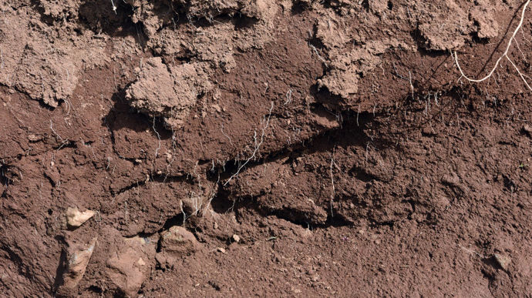

**Agriculture De Précision Et Gestion Des Intrants**

Plutôt que d'appliquer des entrées uniformes (eau, les engrais, pesticides) sur des champs entiers, l'agriculture de précision et la technologie à taux variable adaptent les intrants en fonction de données granulaires et des conditions spécifiques d'une plante, niveau de ligne ou de zone. Cela réduit radicalement les déchets.

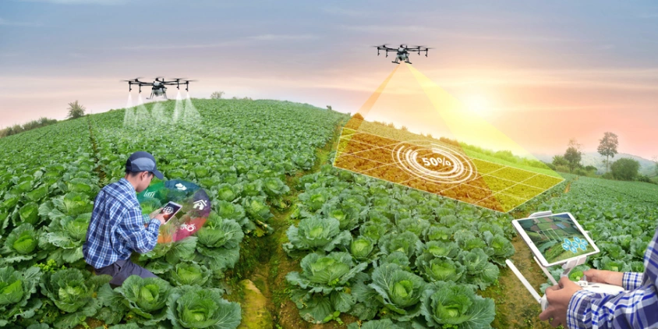

**Surveillance Et Gestion Du Bétail**

Du suivi des bovins et des produits laitiers à la surveillance des volailles, La technologie IoT optimise et simplifie la gestion du bétail. Étiquettes auriculaires intelligentes, appareils portables biométriques, les caméras vidéo et les capteurs environnementaux donnent des informations approfondies sur le bien-être des animaux, nutrition et développement.

**Automatisation Des Serres Et De L’agriculture Intérieure**

Les serres traditionnelles et les fermes verticales intérieures émergentes deviennent des environnements contrôlés automatisés par l'IoT.. Chaque facteur peut être détecté et optimisé – de la climatisation, éclairage supplémentaire, nutriments hydroponiques et au-delà.

Dans une serre néerlandaise, l'installation de capteurs CVC et de prises de compteurs intelligents a permis de réduire les coûts énergétiques en 50%

**Surveillance Météorologique Et Environnementale**

Des stations météorologiques dotées de capteurs intelligents et d'une connectivité permettent une surveillance à la minute près du microclimat des cultures. Flux de données vers des plateformes analysant les risques potentiels comme le gel, sécheresse, précipitations et pression des ravageurs pour déclencher des alertes d'intervention en temps réel.

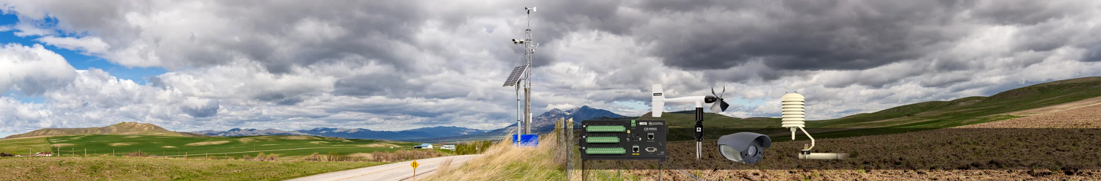

**Irrigation Intelligente Et Gestion De L'eau**

Avec la surveillance de l'eau IoT et les systèmes d'irrigation intelligents, les agriculteurs peuvent maintenir des niveaux d'humidité idéaux tout en optimisant l'utilisation. Les données météorologiques intégrées et les capteurs de sol pilotent des programmes d'irrigation goutte à goutte automatisés personnalisés par zone., cycle de culture et de croissance.

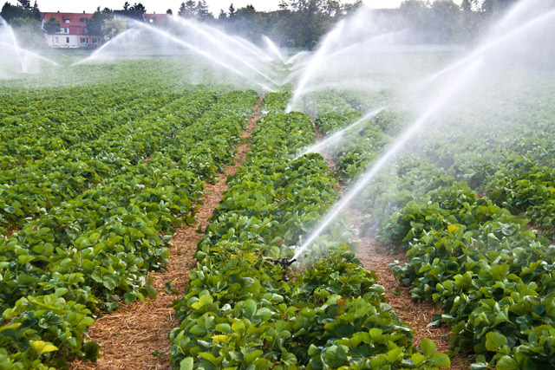

**Traçabilité Et Visibilité De La Chaîne D'approvisionnement**

Utiliser les identités uniques des capteurs et appareils IoT connectés, les entreprises agricoles peuvent enregistrer automatiquement un suivi numérique des cultures depuis le champ jusqu'au transport, En traitement, distribution et vente au détail. Cela renforce la visibilité et la responsabilité tout au long de la chaîne d'approvisionnement…

# Problématique

Comment les technologies IoT peuvent-elles être intégrées de manière efficace et durable dans les pratiques agricoles pour optimiser la gestion de l'irrigation, réduire les coûts et augmenter la productivité tout en étant accessibles aux agriculteurs de toutes tailles ?

# Objectif du projet

Le projet **"IoT Appliqué à l'Agriculture"** a pour objectif principal de développer et de mettre en œuvre des solutions IoT pour optimiser la gestion de l'irrigation dans le secteur agricole. En utilisant des dispositifs IoT tels que des capteurs de sol, des microcontrôleurs et des systèmes de communication sans fil, nous visons à créer un système d'irrigation intelligent capable d'ajuster automatiquement les niveaux d'arrosage en fonction des besoins spécifiques des cultures. Ce projet aspire à améliorer l'efficacité des ressources, à réduire les pertes d'eau et à augmenter la productivité agricole tout en minimisant l'impact environnemental.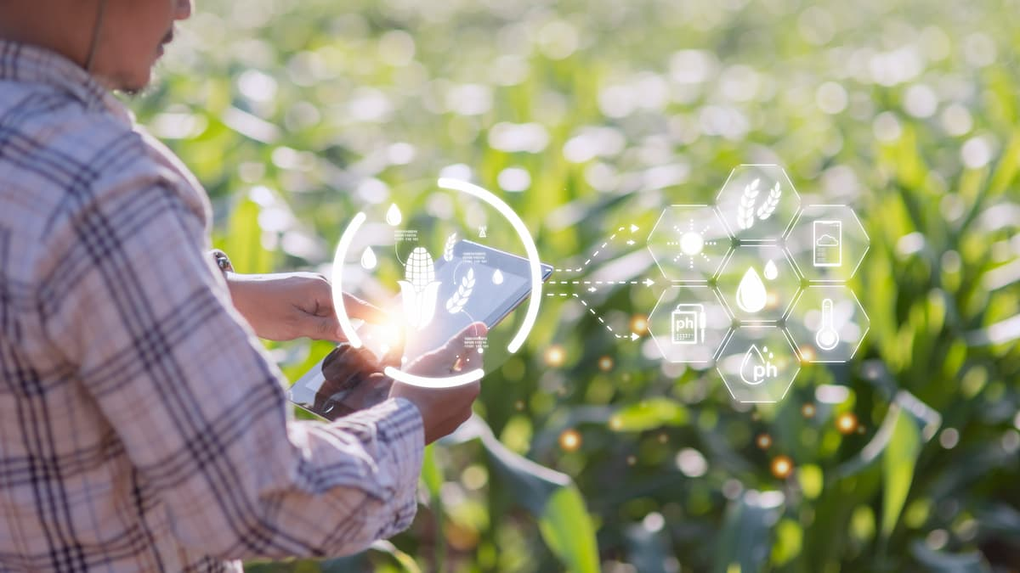

# Organisation du projet

La présentation de ce projet s’articule autour de :

### Chapitre II : Méthodologie

Ce chapitre décrira en détail les composants et l'architecture du système d'irrigation intelligent basé sur l'IoT. Nous expliquerons les étapes de développement, de configuration et de programmation des dispositifs utilisés. La méthode de collecte et d'analyse des données pour optimiser l'irrigation sera également présentée.

### Chapitre III : Évaluation des Modules

Dans ce chapitre, nous présenterons les modèles utilisés pour prédire les températures et l'humidité en utilisant le capteur DHT11, ainsi que l'humidité du sol à partir du capteur de sol. Nous évaluerons ces modèles en termes de précision et de fiabilité, et montrerons comment ils contribuent à une gestion intelligente de l'eau pour l'irrigation.

### Chapitre IV : Implémentation et Résultats

Nous détaillerons ici la mise en œuvre pratique du système d'irrigation automatisé et les résultats obtenus après les tests sur le terrain. Ce chapitre inclura une analyse des performances du système par rapport aux méthodes traditionnelles d'irrigation. Des études de cas et des exemples concrets d'applications seront également fournis.

# Conclusion

Le premier chapitre a établi le cadre général du projet "IoT appliqué à l'agriculture", soulignant les défis actuels de l'agriculture moderne face à la demande croissante de production alimentaire et aux contraintes environnementales. Nous avons défini les objectifs principaux du projet, en particulier l'optimisation des pratiques d'irrigation grâce à l'intégration des technologies IoT. Les avantages et les défis de cette adoption ont été discutés, mettant en évidence le potentiel significatif de l'IoT pour transformer l'agriculture vers une gestion plus efficace et durable des ressources. Cette base solide nous permet de progresser vers les aspects techniques et pratiques du projet dans les chapitres suivants.

Chapitre II:

Méthodologie

# Introduction

Ce chapitre décrit la méthodologie adoptée pour le développement du système d'irrigation automatisé basé sur l'Internet des Objets (IoT). Nous présenterons les composants utilisés, l'architecture du système, le développement du système d'irrigation, ainsi que les méthodes de collecte et d'analyse des données. Enfin, nous aborderons l'utilisation d'un modèle de machine learning pour la prédiction des conditions environnementales.

# Description des composants utilisés

##### **Arduino UNO**

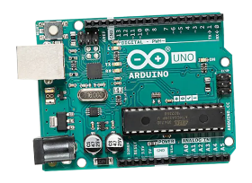L'Arduino UNO est un microcontrôleur utilisé pour contrôler les capteurs et autres dispositifs dans notre système. Il offre une plateforme flexible et facile à programmer, idéale pour des projets IoT.

##### **Capteurs d'humidité du sol**

Ces capteurs mesurent le niveau d'humidité du sol, fournissant des données cruciales pour déterminer quand l'irrigation est nécessaire. Ils sont placés à divers points dans le champ pour garantir une couverture complète et précise.

##### **Capteur DHT11**

Le capteur DHT11 est utilisé pour mesurer la température et l'humidité ambiantes. Ces informations sont essentielles pour ajuster les stratégies d'irrigation en fonction des conditions environnementales.

##### **Module ESP32**

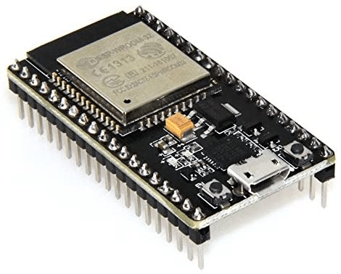Le module ESP32 est un microcontrôleur doté de capacités Wi-Fi et Bluetooth, permettant la transmission des données collectées par les capteurs vers une plateforme centrale pour l'analyse et la gestion à distance.

##### **Pompe**

La pompe est un dispositif essentiel dans le système d'irrigation, permettant la distribution de l'eau aux différentes zones du champ. Elle est contrôlée par le microcontrôleur en fonction des données collectées par les capteurs.

##### **Relais**

Le relais est utilisé pour activer et désactiver la pompe en fonction des signaux reçus de l'Arduino UNO. Il agit comme un interrupteur électronique permettant le contrôle à distance de la pompe.

##### **Écran LCD**

L'écran LCD est utilisé pour afficher les informations en temps réel sur les conditions environnementales et le statut de l'irrigation. Il fournit une interface visuelle pour les agriculteurs afin de surveiller facilement le système.

# Architecture du système

##### **Schéma du système IoT**

L'architecture du système IoT comprend l'Arduino UNO, les capteurs d'humidité du sol, le capteur DHT11, le module ESP32, la pompe à eau, le relais et l'écran LCD. Les capteurs envoient les données à l'Arduino, qui contrôle la pompe et transmet les données au serveur via l'ESP32.

##### **Fonctionnement des différentes parties**

• Les capteurs mesurent l'humidité du sol et les conditions environnementales.

• L'Arduino traite les données des capteurs et active ou désactive la pompe en fonction des seuils prédéfinis.

• Les données sont envoyées au serveur web pour la visualisation en temps réel via l'ESP32.L'écran LCD affiche les données en temps réel pour une surveillance facile par les agriculteurs.

# Développement du système d'irrigation automatisé

##### **Configuration des capteurs et des microcontrôleurs**

Les capteurs sont configurés pour fonctionner avec l'Arduino UNO, qui est programmé pour lire les données des capteurs et prendre des décisions en temps réel sur l'activation de l'irrigation. Le module ESP32 est configuré pour transmettre les données collectées à une base de données centrale.

##### **Programmation et algorithmes utilisés**

L'Arduino UNO est programmé à l'aide du langage C++, avec des algorithmes conçus pour analyser les données d'humidité du sol et les conditions environnementales fournies par le DHT11. Ces algorithmes déterminent les moments optimaux pour l'irrigation, minimisant ainsi l'utilisation de l'eau tout en garantissant la santé des cultures.

# Conclusion

Ce chapitre fournit une vue d'ensemble détaillée de la méthodologie employée dans le développement du système d'irrigation intelligent, depuis la sélection des composants jusqu'à la collecte et l'analyse des données, assurant ainsi une gestion efficace et durable des ressources en eau.

Chapitre III:

Évaluation des Modules

# Introduction

Ce chapitre est dédié à l’évaluation des modèles de machine learning utilisés pour prédire les conditions environnementales nécessaires à une gestion intelligente de l’irrigation. Nous examinerons les modèles appliqués pour la prédiction de la température, de l’humidité et de l'humidité du sol. L’évaluation des performances des modèles sera effectuée en utilisant des métriques telles que l'exactitude (accuracy) et le score F1. Le modèle le plus performant sera sélectionné en fonction de ces critères.

# Modèles de Machine Learning Utilisés

##### **Régression Linéaire**

La régression linéaire est un modèle simple qui établit une relation linéaire entre les variables indépendantes (les données des capteurs) et la variable dépendante (les prédictions pour la température, l'humidité et l'humidité du sol).

##### **Régression Ridge**

La régression Ridge est une forme de régression linéaire qui inclut un terme de régularisation pour éviter le surapprentissage en ajoutant une pénalité aux grands coefficients de régression.

##### **Forêts Aléatoires (Random Forest)**

Les forêts aléatoires utilisent plusieurs arbres de décision pour améliorer la précision de la prédiction en combinant les résultats de nombreux arbres.

##### **Régression avec Réseaux de Neurones (Neural Network Regression)**

Les réseaux de neurones sont des modèles plus complexes capables de capturer des relations non linéaires entre les variables.

# Évaluation des Performances des Modèles

### Critères d'Évaluation

Pour comparer les performances des modèles, nous utilisons les critères suivants :

**Exactitude (Accuracy)** : Mesure de la proportion des prédictions correctes par rapport au total des prédictions.

**Score F1 (F1 Score)** : Mesure de l’équilibre entre la précision et le rappel, particulièrement utile pour les ensembles de données déséquilibrés.

### Résultats des Modèles

Voici un tableau comparatif des performances des différents modèles :

|  |  |  |
| --- | --- | --- |
| **Modèle** | **Exactitude (Accuracy)** | **Score F1** |
| Decision Tree | 0.99857 | 1.0 |
| Random Forest | 0.9990 | 0.9977 |
| Gradient Boosting | 0.9985 | 1.0 |
| Neural Network | 0.8488 | 0.8523 |

### 3.3 Meilleur Modèle Sélectionné

Le modèle Random Forest a montré la meilleure performance avec une exactitude de **99%** et un score **F1** de 0.9990. Ce modèle est donc sélectionné pour être intégré dans le système d'irrigation automatisé en raison de sa capacité à fournir des prédictions précises et fiables pour la gestion intelligente de l'eau.

# Conclusion

Ce chapitre a présenté une évaluation détaillée des différents modèles de machine learning utilisés pour prédire la température, l'humidité et l'humidité du sol. La régression linéaire, la régression Ridge, les forêts aléatoires, et les réseaux de neurones ont été comparés en termes d'exactitude et de score F1. Le modèle de Forêts Aléatoires a été sélectionné comme le meilleur modèle en raison de sa performance supérieure, offrant des prédictions fiables pour l'optimisation de l'irrigation.

Chapiter IV:

Implémentation et réalisation

# Introduction

Ce chapitre présente l’implémentation du système d’irrigation automatisé en utilisant les composants matériels et logiciels décrits dans les chapitres précédents. Nous aborderons les outils et langages de programmation utilisés pour développer le système, ainsi que les méthodes de collecte et d’envoi des données environnementales. Enfin, nous discuterons des résultats obtenus et présenterons l’application web développée pour visualiser les données et les prédictions.

# Outils Utilisés pour la Réalisation

##### **Langage de Programmation**

Pour le développement du système, les principaux langages et outils suivants ont été utilisés :

* **C++** : Utilisé pour la programmation de l'Arduino UNO et des capteurs, permettant de contrôler la pompe à eau et d’afficher les données sur un écran LCD.
* **Python** : Utilisé pour le développement du modèle de machine learning et l’analyse des données environnementales, en conjonction avec les bibliothèques telles que Scikit-learn et Pandas.
* **PHP** : Utilisé pour créer des scripts côté serveur permettant de recevoir, stocker et afficher les données collectées depuis l'ESP32.

### 2.2 Outils et Composants

* **Arduino UNO** : Microcontrôleur principal pour la gestion des capteurs et de la pompe.
* **Capteur DHT11** : Capteur pour mesurer la température et l'humidité de l'air.
* **Capteur d'Humidité du Sol** : Capteur pour mesurer l'humidité du sol et déterminer les besoins en irrigation.
* **Module ESP32** : Module pour la connexion WiFi, l'envoi des données vers le serveur et l'intégration avec le modèle de machine learning.
* **Écran LCD (LiquidCrystal_I2C)** : Affiche les informations sur l'état du système d'irrigation.
* **Pompe à Eau et Relais** : Composants pour contrôler le système d’irrigation basé sur les données des capteurs.

# Collecte des Données

## Explication du Capteur DHT11 et de son Fonctionnement

Le **DHT11** est un capteur de température et d'humidité de base. Il mesure l'humidité relative de l'air ainsi que la température, et transmet ces données sous forme numérique.

**Caractéristiques du Capteur DHT11** :

* **Température** : Mesure de 0 à 50°C avec une précision de ±2°C.
* **Humidité** : Mesure de 20 à 80% avec une précision de ±5% RH.
* **Interface** : Communication via un seul fil de données, simplifiant la connexion avec le microcontrôleur.

**Utilisation du Capteur DHT11 dans le Projet** :

* Mesure des conditions environnementales nécessaires pour ajuster le système d’irrigation.
* Donne les données pour l'envoi vers un serveur et l'analyse avec un modèle de machine learning.

## Méthode de Collecte des Données de Température et d'Humidité

* **Connexion du Capteur DHT11 à ESP32** : Le capteur DHT11 est connecté à l’ESP32 via les broches pour l'alimentation, la masse, et le signal de données. Le code de l’ESP32 lit les valeurs de température et d'humidité et les envoie vers un serveur via le réseau WiFi.
* **Programmation de l’ESP32** : L’ESP32 est programmé pour lire les données du capteur DHT11, se connecter au réseau WiFi, et envoyer les données au serveur via des requêtes HTTP.

## Collecte des Données

Les données sont collectées en temps réel et envoyées au serveur à l’aide de deux protocoles principaux :

* **MQTT (Message Queuing Telemetry Transport)** : Un protocole léger de messagerie pour la transmission de données entre l'ESP32 et un broker MQTT.
* **HTTP (Hypertext Transfer Protocol)** : Utilisé pour envoyer les données des capteurs au serveur via des requêtes POST.

## Dataset

Le dataset utilisé pour la validation du modèle de machine learning est disponible à l'adresse suivante : [Data mendeley](https://data.mendeley.com/datasets/fpdwmm7nrb/1) [data-package.ceh.ac.uk](https://data-package.ceh.ac.uk/data/10839b38-cc29-4a07-999a-ac32e3f70609)

**Utilisation du Dataset** : Ce dataset fournit des données temporelles pour l'entraînement des modèles de prédiction. Il est utilisé pour entraîner les modèles de machine learning afin de prévoir les conditions environnementales et ajuster l’irrigation en conséquence.

# Interface Web

### Présentation de l'Application Web Développée

Dans cette section, nous présentons l'application web développée pour afficher les données de température et d'humidité collectées par le capteur DHT11. Ces données, mesurées en temps réel par le capteur, sont transmises au site web via un module **ESP32**. L'application web permet aux utilisateurs de visualiser les données de manière claire et interactive, facilitant ainsi le suivi des variations environnementales et l'analyse des tendances au fil du temps.

#### **Objectif Principal**

L’objectif principal de l’application web est de fournir une interface intuitive et accessible pour la présentation des données recueillies par le capteur DHT11. Grâce à l'intégration du **module WiFi ESP32**, les mesures de température et d'humidité sont envoyées en continu au site web. L'application offre une plateforme pour visualiser ces données à travers divers outils graphiques et tabulaires, rendant l'analyse des conditions environnementales plus efficace.

#### **Fonctionnalités Offertes aux Utilisateurs**

L'application web propose plusieurs fonctionnalités clés permettant aux utilisateurs de consulter et d'analyser les données de température et d'humidité :

**Visualisation Graphique** : Les utilisateurs peuvent observer les variations de température et d'humidité au fil du temps à l'aide de graphiques dynamiques. Ces graphiques illustrent les tendances des données collectées, offrant une vue d'ensemble des changements environnementaux.

**Affichage du Tableau de Données** : Un tableau récapitulatif des données collectées est disponible, permettant aux utilisateurs de consulter les valeurs spécifiques des mesures de température et d'humidité. Ce tableau facilite la recherche et la comparaison des données en fournissant des informations détaillées sur chaque mesure.

**Historique des Données** : L'application conserve un historique des données, permettant aux utilisateurs de consulter les mesures passées et d'analyser les tendances sur différentes périodes.

**Interface Utilisateur** : L'interface est conçue pour être simple et conviviale, offrant une expérience utilisateur fluide et agréable pour l'exploration des données.

### Technologies Utilisées

L'application web est développée en **PHP** pour le côté serveur, avec une base de données **MySQL** pour le stockage des données. L'interface utilisateur est construite avec **HTML** et **CSS**, en utilisant des bibliothèques comme **Chart.js** pour les graphiques et **Bootstrap** pour le design de l'interface.

### Exemple de Fonctionnalités

Voici un aperçu des principales fonctionnalités de l'application :

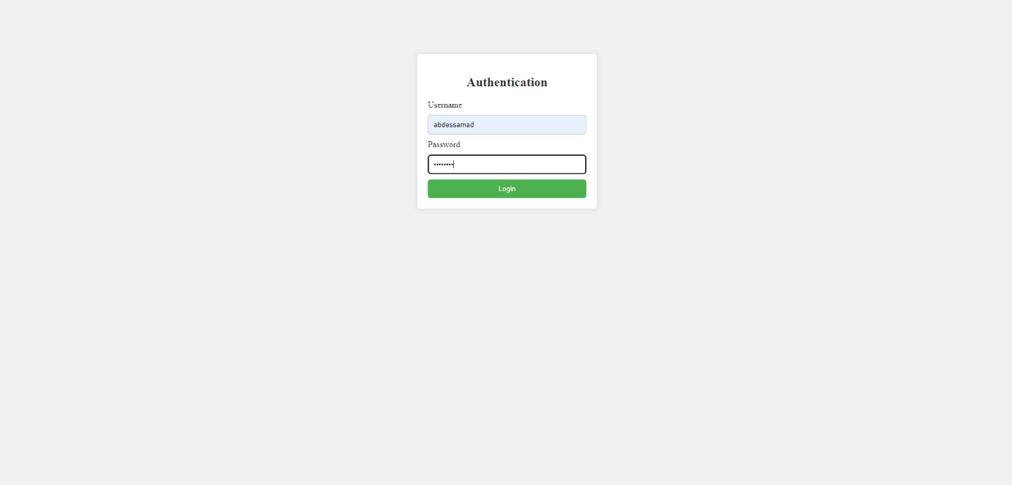

* **Graphiques de Température et d'Humidité** : Représentation visuelle des variations de température et d'humidité, permettant une analyse des tendances.
* **Tableau des Données** : Vue tabulaire des mesures de température et d'humidité, avec des options de tri et de filtrage.
* **Historique et Comparaison** : Accès aux données historiques pour une comparaison des conditions environnementales sur différentes périodes.

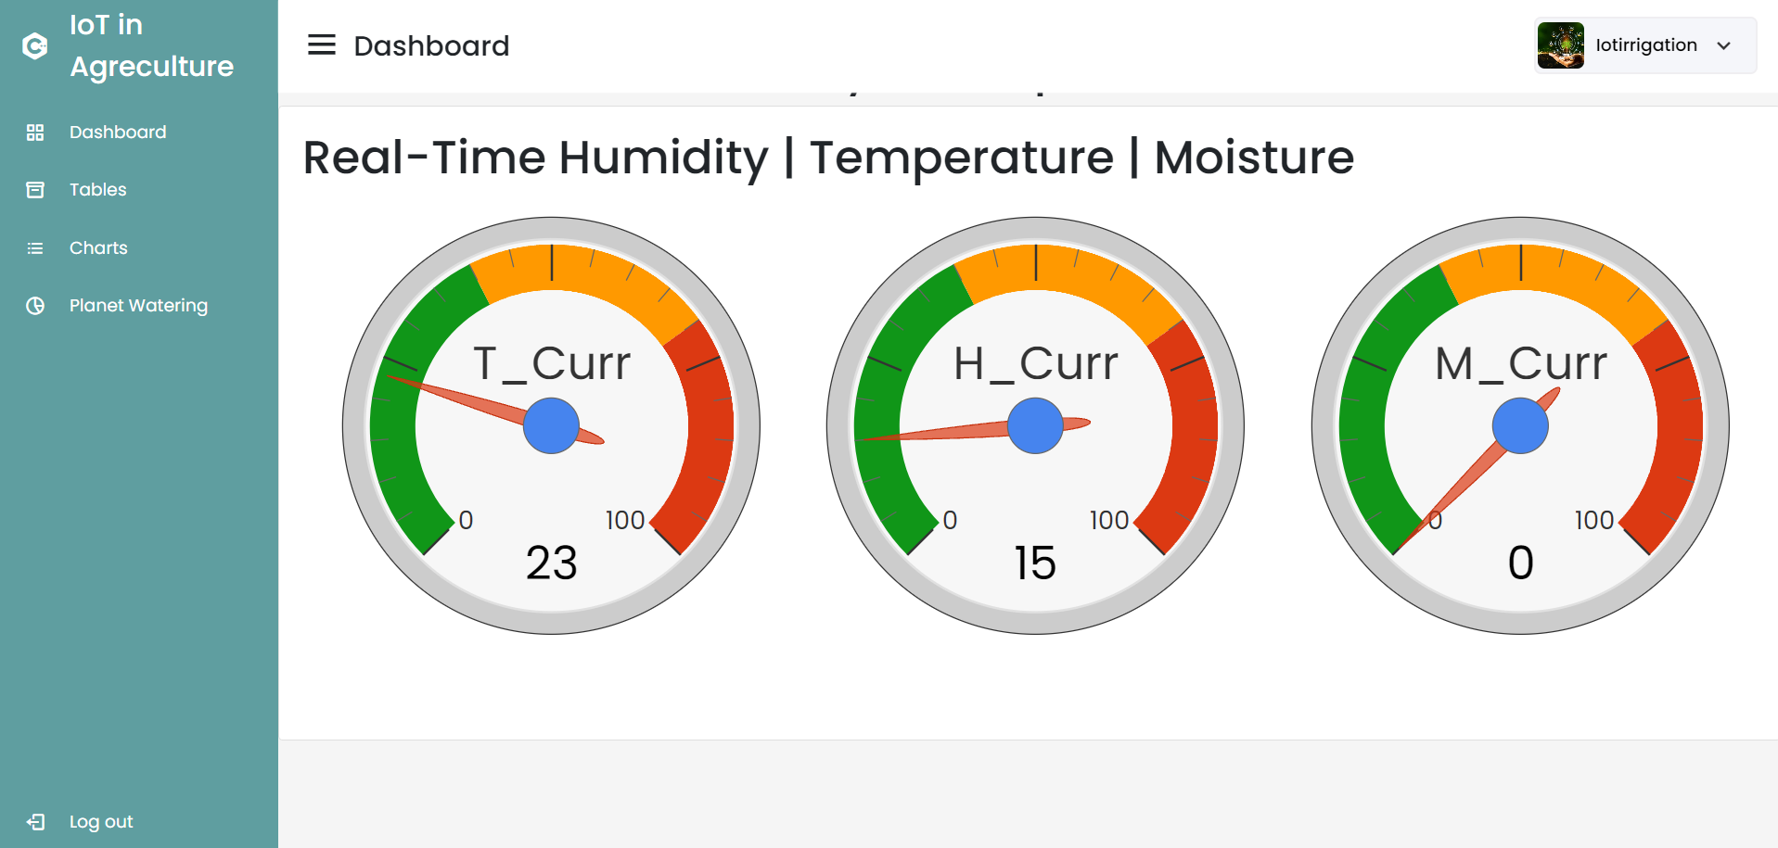

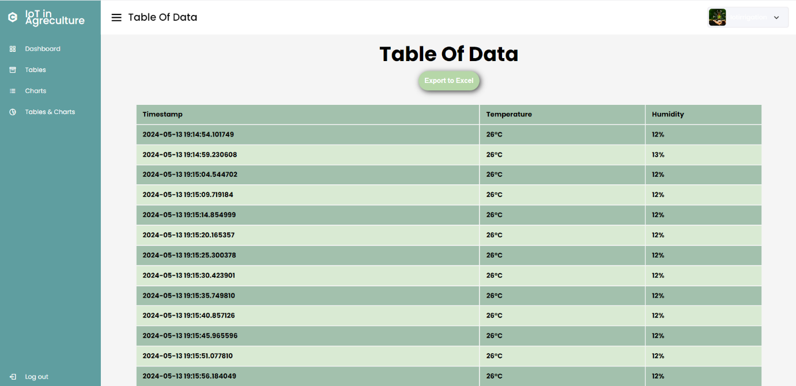

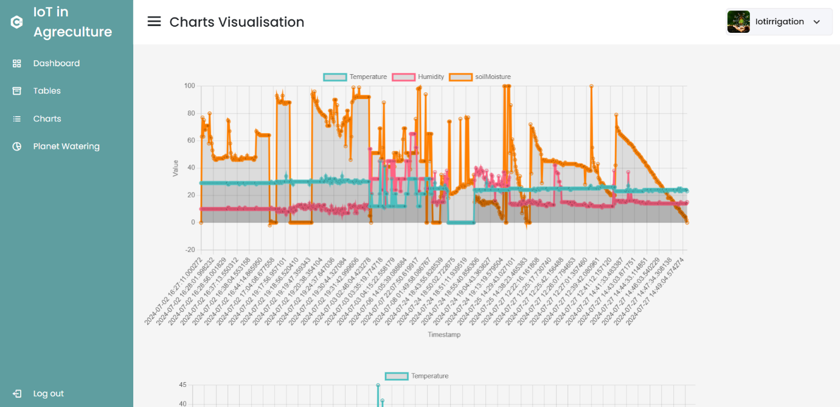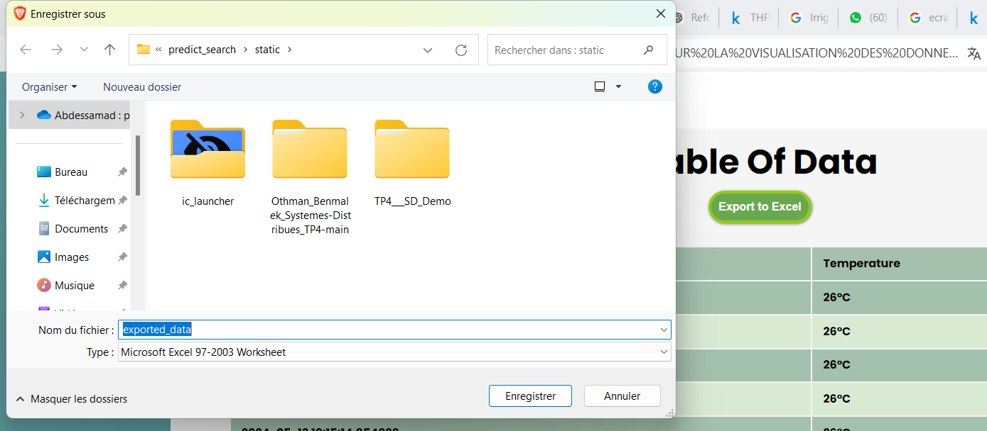

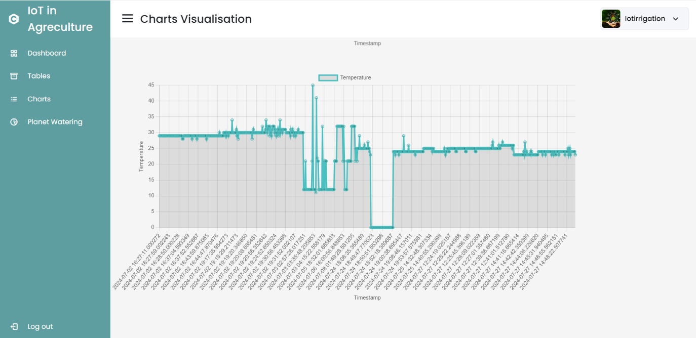

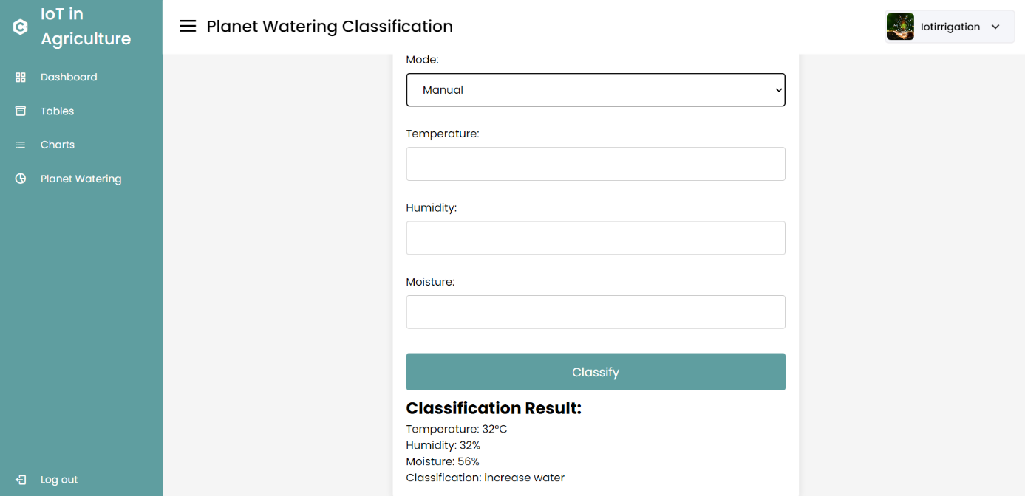

# Conclusion

Ce chapitre a détaillé le processus d’implémentation du système d’irrigation automatisé, de la collecte des données environnementales à l’envoi de ces données vers un serveur, et la présentation des résultats via une interface web. Le système utilise des capteurs DHT11 pour mesurer la température et l'humidité, envoie ces données au serveur via HTTP ou MQTT, et affiche les résultats sur une application web. La collecte des données a été facilitée par l’utilisation d’un dataset externe pour valider les modèles de machine learning. Les résultats montrent que le système est capable de gérer efficacement l’irrigation en se basant sur des données précises et en temps réel.

CONCLUSION GÉNÉRALE

Le projet « **IoT Appliqué à l’Agriculture : Système d’Irrigation Automatisé** » a démontré comment les technologies de l'Internet des Objets (IoT) peuvent être efficacement utilisées pour optimiser les systèmes d'irrigation agricole. En intégrant des capteurs de température, d'humidité de l'air, et d'humidité du sol avec des microcontrôleurs et des modules de communication, nous avons conçu un système capable de collecter des données en temps réel et de les utiliser pour ajuster automatiquement les besoins en irrigation des cultures.

Le système développé utilise le **DHT11** pour mesurer les conditions environnementales et un capteur d’humidité du sol pour déterminer les besoins en eau des cultures. Les données recueillies sont envoyées à un serveur via le module **ESP32**, où elles sont stockées et analysées. Un modèle de machine learning, développé à l'aide de techniques telles que les forêts aléatoires et les régressions, a été intégré pour prédire les besoins futurs en irrigation basés sur les données historiques et en temps réel. Le modèle a montré une performance prometteuse, avec une bonne précision et un score F1 élevé, ce qui valide l'approche de l'irrigation basée sur des données intelligentes.

La solution a été complétée par le développement d'une **application web** en PHP pour la visualisation des données des capteurs et des prédictions du modèle. Cette interface permet aux utilisateurs de suivre les conditions environnementales et de recevoir des recommandations pour l'irrigation en temps réel.

En conclusion, ce projet illustre comment les technologies IoT peuvent non seulement améliorer l'efficacité des systèmes d'irrigation mais aussi offrir des outils pour une gestion plus durable des ressources en eau dans l'agriculture. Les résultats obtenus montrent que l'intégration des capteurs, des algorithmes de prédiction, et des interfaces web constitue une approche viable pour la gestion intelligente des cultures.

RÉFÉRENCES

• G. S. Giri, S. K. Bandyopadhyay, “IoT-based Smart Agriculture for the Optimization of Water Usage,” *Journal of Agricultural Informatics*, 2021.

• K. Jayaraman, “Smart Irrigation System Based on IoT,” *International Journal of Advanced Research in Computer Engineering & Technology*, 2019.

• [R. U. Khan, “IoT for Agriculture: Challenges and Opportunities,” *Springer* 2020.](https://www.springer.com/gp/book/9783030476948)

• [A. Prasad, “Introduction to the Internet of Things (IoT): Concepts and Applications,” *Wiley*, 2021.](https://www.wiley.com/en-us/Introduction+to+the+Internet+of+Things+%28IoT%29%3A+Concepts+and+Applications-p-9781119646182)

* Kaggle, “THPI Time Series Dataset - Starter Notebook,”
* <https://wokwi.com/projects/321525495180034642>
* <https://data.mendeley.com/datasets/fpdwmm7nrb/1>
* <https://data-package.ceh.ac.uk/data/10839b38-cc29-4a07-999a-ac32e3f70609>